**PROGRAM MEMASUKKAN ELEMEN ARRAY**

**1. Deskripsi Program**

Program ini dirancang untuk menerima input dari pengguna dan menyimpannya dalam sebuah array secara dinamis. Pengguna akan diminta untuk memasukkan elemen satu per satu, dengan opsi untuk menambahkan elemen tambahan atau menghentikan proses.

Jika pengguna memilih untuk berhenti, program akan menampilkan jumlah total elemen yang telah dimasukkan dan mencetak isi array tersebut. Selain itu, program juga memiliki validasi input yang memastikan pengguna hanya bisa memasukkan opsi yang valid saat ditanya apakah ingin melanjutkan.

1. **Kode Program (Python)**

#author: bilal

#NIM: 241552010004

import numpy as np

array = []

index = 0

selesai = False

while not selesai:

elemen = input(f'Masukkan elemen ke-{index}: ') array.append(elemen)

index += 1

lanjut = input('Ingin menambahkan data lagi? [y/n]: ').strip().lower()

if lanjut == 'n':

selesai = True

elif lanjut != 'y': print("pilihan tidak valid! harap memasukan 'y' untuk lanjut atau 'n' untuk berhenti.")

print('-' * 30)

print(f'Jumlah elemen dalam array: {len(array)}')

print('-' * 30)

print(np.array(array))

1. **Pseudocode**

**Mulai**

**Inisialisasi array kosong**

**Inisialisasi index = 0**

**Inisialisasi selesai = False**

**Ulangi selama selesai = False:**

**Minta user memasukkan elemen ke-index**

**Simpan elemen dalam array**

**Tambah index**

**Tanyakan apakah ingin menambahkan elemen lagi**

**Jika jawabannya "n":**

**selesai = True**

**Jika jawabannya selain "y" atau "n":**

**Beri peringatan**

**Tampilkan jumlah elemen dalam array**

**Tampilkan isi array**

**Selesai**

1. **Flowchart**

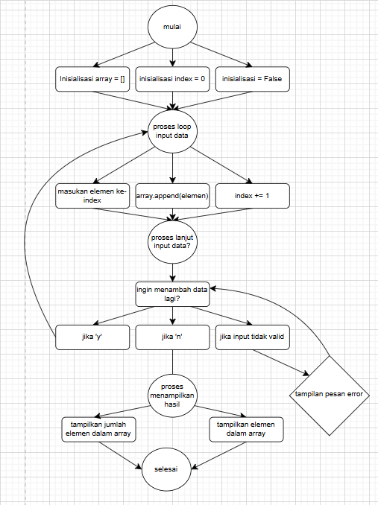

**5. Contoh Output**

**Masukkan elemen ke-0: 1**

**Ingin menambahkan data lagi? [y/n]: y**

**Masukkan elemen ke-1: 2**

**Ingin menambahkan data lagi? [y/n]: y**

**Masukkan elemen ke-2: 3**

**Ingin menambahkan data lagi? [y/n]: y**

**Masukkan elemen ke-3: 4**

**Ingin menambahkan data lagi? [y/n]: n**

**------------------------------**

**Jumlah elemen dalam array: 4**

**------------------------------**

**['1' '2' '3' '4']**

**6. Kesimpulan**

Program ini memberikan fleksibilitas kepada pengguna untuk mengelola elemen dalam array secara dinamis. Dengan adanya validasi input, program dapat menangani kesalahan masukan dan memberikan instruksi yang jelas kepada pengguna.

Selain itu, penggunaan flowchart dan pseudocode membantu dalam memahami alur logika program dengan lebih sistematis. Program ini juga dapat dikembangkan lebih lanjut, misalnya dengan menambahkan fitur untuk menghapus atau mencari elemen dalam array.